
Guía Formativa N° 8
ENVIAR HASTA EL 17 DE JULIO
Lenguaje y Comunicación
6º Año Básico
*Esta guía tiene un 60% de exigencia”
L : 60 a 100% de logro
NL: menos del 60% de logro

Puntaje Obtenido | L | NL
/33

Nombre: ___________________ Fecha: de del 2020

Objetivo de Aprendizaje:
Analizar la secuencia narrativa de textos leídos .
Analizar textos en forma Comprensiva

Instrucciones para los/las estudiantes:
Lee atentamente cada pregunta y responde en el espacio dado/ o selecciona respuesta según corresponda.
Si tienes alguna ,consulta en el Texto de la asignatura
https://curriculumnacional.mineduc.cl/614/w3-propertyvalue-187786.html
(ELEGIR Nivel : 6° Básico)
Continúa revisando la página del Colegio para que continúes desarrollando nuevas actividades y revises tus avances.

LEE EN FORMA MUY CONCENTRADA ESTA GUÍA…

LA SECUENCIA NARRATIVA

Normalmente las acciones en una narración se relacionan formando una serie que se desarrolla en el tiempo. Observa el esquema:
SITUACIÓN INICIAL (INICIO)
Estado en el que vive uno o varios personajes
QUIEBRE
Hecho que quiebra el estado inicial e impulsa a los personajes a hacer algo
DESARROLLO
Serie de acciones y reacciones de los personajes relacionadas con el quiebre
DESENLACE
Cierre de la historia, relacionado con el quiebre. Puede ser positivo o negativo para los personajes.

Observa el siguiente ejemplo:
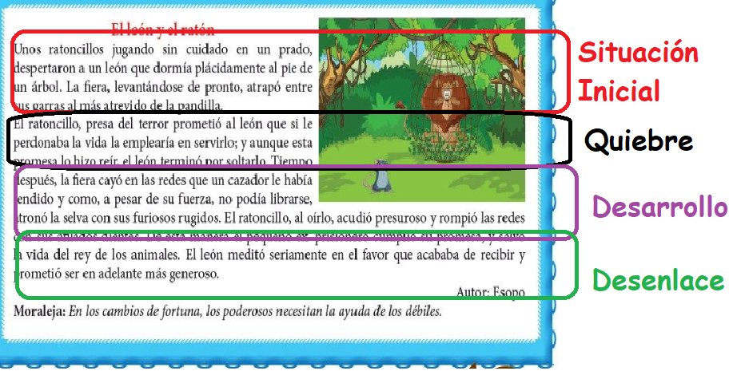

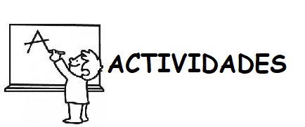
Estas actividades debes realizarlas con tu libro de Lenguaje y tu cuaderno. Para la revisión debes enviar fotos o escaneos de las respuestas que estarán en tu cuaderno.

1.- Completa el siguiente esquema de la secuencia narrativa, con el texto “La leyenda de la Tirana”. (8)
Mira el video en : https://www.youtube.com/watch?v=OnnkuVZnY3U

Situación Inicial
Quiebre
Desarrollo
Desenlace

2.- Crea un cuento, observando las siguientes imágenes. Este texto debe contar con 15 líneas. Debe seguir una SECUENCIA NARRATIVA, como la explicada en el esquema de página N°1 (15)

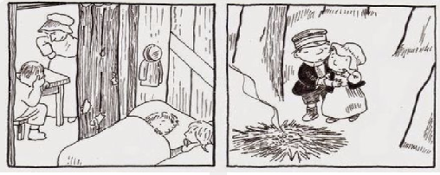
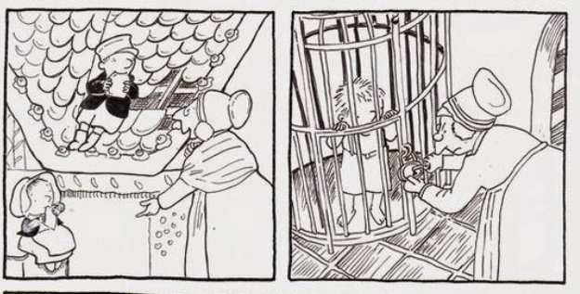
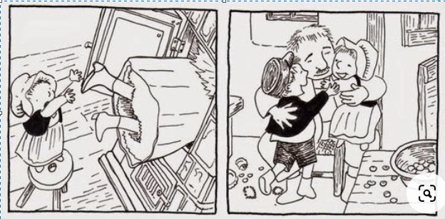

3.- Lee en forma concentrada el texto “LAS DOS SERPIENTES DE LA TIERRA DEL SUR” ”, que se encuentra en las páginas 70 A 73 de tu libro. A medida que leas, SUBRAYA, con color rojo las acciones más importantes Luego practica la lectura en voz alta de la página 70.(10)

Responde en tu cuaderno las siguientes preguntas:
a.- ¿Qué tipo de texto es el leído?
b.- Resume en 2 líneas la SITUACIÓN INICAL DEL TEXTO.
c.- ¿Quiénes son los personajes principales de esta historia}? ¿Qué características se nombran de él (ellos)?
d.- ¿Cuál sería el ambiente físico de este texto?
e.- ¿Con qué fenómenos naturales podemos asociar la leyenda leída?


PARA LA REVISIÓN DE ESTA GUÍA:
ENVÍALAS FOTOS O ESCANEO DE TU CUADERNO A MI CORREO : jenniffer.garcia.teacher@gmail.com
En el asunto del correo: NOMBRE, CURSO Y N° DE GUIAA( N°7)
¡ANTE CUALQUIER DUDA, NO TEMAS ES ESCRIBIRME UN CORREO Y LO RESPONDERÉ A LA BREVEDAD!

